DUOC UC - Escuela de informática y telecomunicaciones
Propuesta de Proyecto y Especificación de Requisitos de Software
Proyecto: Acredittia
Revisión: 01
04/11/2026

Documento de Diseño basado en UML

Contenido
2 Ficha del documento 2
3 Integrantes: 2
4 Diseño 5
4.1 Diagrama de Casos de Uso 5
4.2 Vista Lógica 5
4.2.1 Modelo E-R 5
4.2.2 Diagrama de Clases 5
4.2.3 Diagrama de Secuencia 5
4.3 Vista Despliegue 5
4.3.1 Diagrama de Componentes 5

Ficha del documento

Fecha | Revisión | Autor | Modificación
04-11-2026 | 01 | Emmanuel Molina | Versión inicial: Arquitectura y Diagramas

Documento validado por las partes en fecha:

Integrantes:
Nombre Integrante del Equipo | Rol Definido
 | Modelo de datos y API (FastAPI, PostgreSQL)
  Diego Olvea
 | Interfaz web (Next.js)
  Emmanuel Molina

Diseño
Este apartado describe el diseño de Acredittia a partir del software que está en el monorepo, no del repositorio público de portafolio. Ese repositorio público documenta el proyecto de título y no contiene la aplicación. El circuito que se dibuja aquí es el que el código levanta: portal Next.js, API FastAPI, PostgreSQL 16, Redis, Celery, landing estática y la consola de administración.
Acredittia sirve para que una empresa contratista arme, en un solo lugar, la carpeta de acreditación que le piden las faenas mineras y energéticas. Esa carpeta junta los documentos de la empresa, del personal y de los equipos, con vigencias, alertas y una revisión asistida. No reemplaza las plataformas del mandante. Ordena el trabajo de la contratista antes de cargar esos documentos allá.
La arquitectura tiene cuatro capas y un borde. Quien usa el sistema entra por el navegador. La presentación se parte en dos sitios: la landing de marketing y el portal de trabajo. La aplicación es una API bajo el prefijo /api/v1, más un worker y un planificador. Los datos viven en PostgreSQL, los archivos en disco o en almacenamiento de objetos, y la cola en Redis. Alrededor quedan la revisión de documentos, los webhooks y los conectores hacia el mandante, estos últimos declarados y todavía sin implementación.
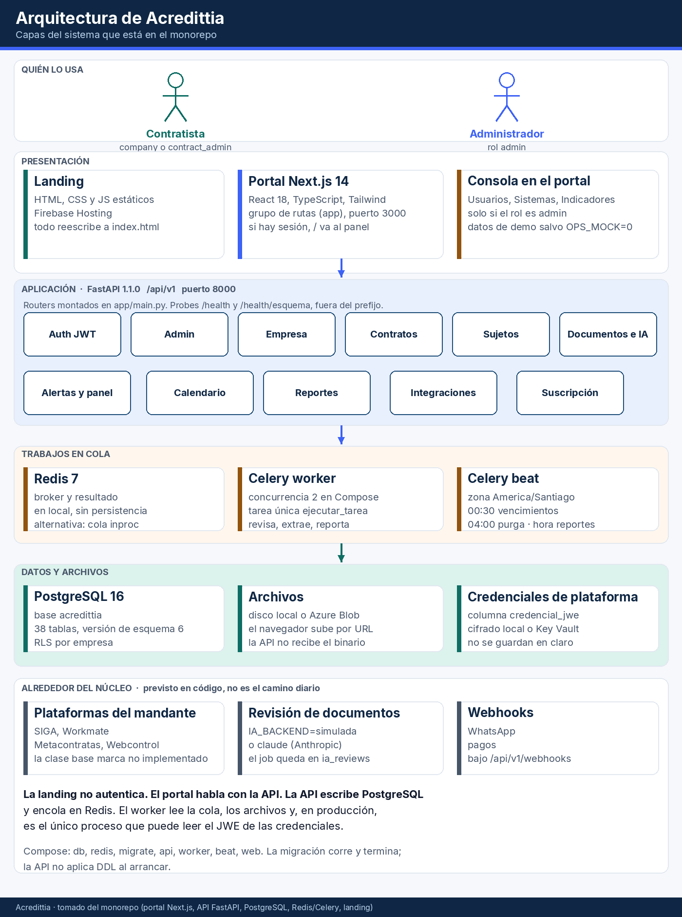
Figura 1. Arquitectura de Acredittia según el monorepo: portal, API, cola, base de datos y borde del sistema.
Presentación. La landing es HTML, CSS y JavaScript estáticos. El hosting previsto es Firebase Hosting: firebase.json reescribe todas las rutas a index.html. No llama a la API y no autentica. El portal es Next.js 14 con React 18, TypeScript y Tailwind. La ruta / muestra el marketing y, si hay sesión, pasa al panel. El resto vive en el grupo de rutas (app). La navegación del portal es: Admin, Usuarios, Sistemas y procesos, Indicadores (esas cuatro solo para el rol admin), Inicio, Contratos, Faenas, Mandantes, Cargos, Requisitos, Plantillas, Personal, Equipos, Reportes, Alertas, Laboral, Calendario e Integraciones. También existen el ingreso y el detalle de contrato, de persona y de equipo.
Aplicación. FastAPI, versión de la aplicación 1.1.0, servida con Uvicorn. OpenAPI queda en /docs. Los probes GET /health y GET /health/esquema están fuera del prefijo /api/v1. app/main.py monta los routers de autenticación, administración, cargos, empresa, faenas, requisitos, contratos, plataformas del contrato, sujetos, personas, flota, licencia interna, documentos, revisión, blobs, alertas, panel, calendario, actividad, notificaciones, reportes, exportaciones, integraciones, planes, suscripción, facturas y webhooks. Los routers no importan Celery: encolan con Jobs.enqueue, y el worker resuelve el nombre en un registro.
Datos y trabajos. PostgreSQL 16 guarda el estado. El esquema lo aplica un proceso de migración que corre y termina; la API no ejecuta DDL al arrancar, para que varias réplicas no compitan. Cada request de negocio fija el contexto app.company_id, app.is_admin y app.user_id. Row Level Security, forzado en las tablas de empresa, devuelve vacío si ese contexto no está. Redis 7 es el broker. Sin Redis, la variable de cola puede usar un planificador dentro del mismo proceso. El beat usa la zona America/Santiago.
Archivos y secretos de plataforma. El binario no viaja en el cuerpo de la API. El navegador lo sube con una URL de escritura de vigencia corta, a disco local o a Azure Blob. La credencial de una plataforma del mandante se guarda cifrada (JWE), en local durante el desarrollo y con Key Vault en el diseño de producción. No se persiste en claro.

Diagrama de Casos de Uso
Los actores salen de los roles que el código distingue. No se inventa un usuario para el trabajador ni para el equipo: esas personas y esas máquinas son sujetos de la carpeta, no cuentas del portal. Quien opera el sistema es un usuario con uno de tres roles. El cuarto actor es el propio sistema, cuando el planificador dispara un trabajo.
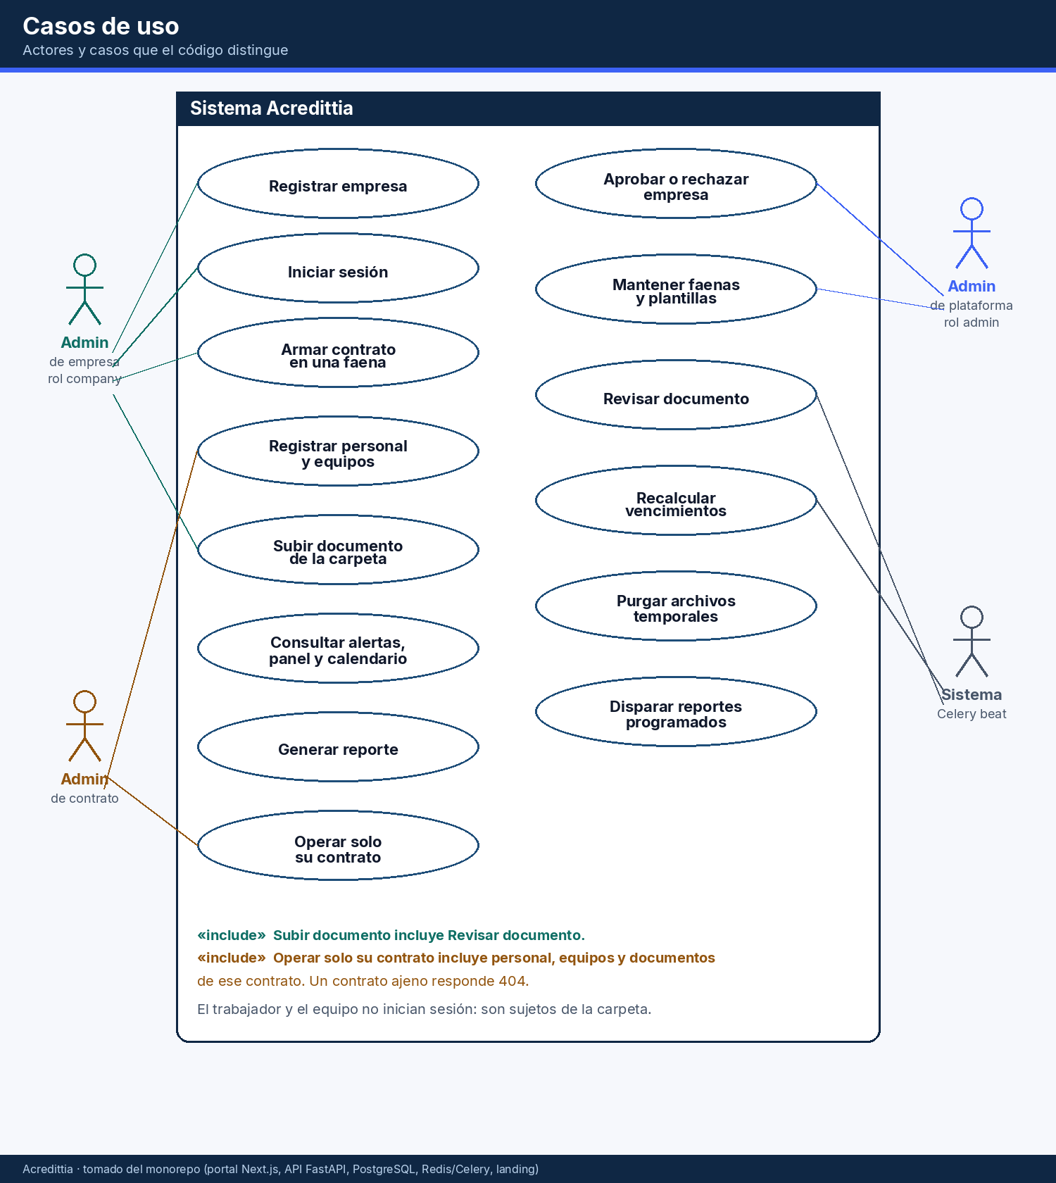
Figura 2. Casos de uso. Las líneas unen a cada actor con los casos que el código le permite iniciar.
Actor | Dónde está | Casos que inicia
Admin de empresa | rol company, con company_id | Registrar la empresa, iniciar sesión, armar el contrato en una faena, cargar personal y equipos, subir documentos, consultar alertas, panel y calendario, pedir reportes.
Admin de contrato | rol contract_admin, con contrato_id | Iniciar sesión y operar personal, equipos y documentos solo del contrato que tiene asignado.
Admin de plataforma | rol admin, sin company_id | Aprobar o rechazar la empresa, mantener faenas, plataformas y plantillas, ver estadísticas. Para datos de una empresa envía X-Company-Id.
Sistema | Celery beat y worker | Revisar el documento encolado, recalcular vencimientos, purgar temporales y disparar reportes programados.

Registro y aprobación. POST /api/v1/auth/register crea la empresa y su primer usuario en estado pending. Esa sesión no lleva tenant: con el aislamiento activo, un alta anónima no podría insertar. El login rechaza la cuenta pendiente, la rechazada y la desactivada, con códigos distintos. El administrador de plataforma aprueba o rechaza desde /api/v1/admin. Hasta la aprobación no hay tokens.
Sesión. El access token es un JWT HS256. Lleva sub, role y company_id, y dura 30 minutos por defecto. El refresh dura 30 días, se guarda solo como hash SHA-256 y rota en cada uso. Cerrar sesión marca el refresh como revocado. Cambiar la contraseña revoca los refresh de ese usuario. La contraseña se verifica con Argon2. Si el correo o la contraseña no coinciden, la respuesta es la misma: no dice cuál de los dos falló.
Alcance del contrato. El rol contract_admin se agrega en la migración de la versión 1.1. El enumerado original solo tenía admin y company. Un administrador de contrato tiene contrato_id obligatorio. Si intenta un contrato que no es el suyo, la API responde 404, no 403, para no confirmar que el recurso existe. Las mutaciones de alcance empresa (no las de su contrato) le quedan cerradas.
Inclusiones. Subir un documento incluye la revisión: el POST confirma el archivo, deja el job en cola y no espera el veredicto. Operar el contrato incluye personal, equipos y documentos de esa carpeta. El olvido de contraseña responde siempre igual, exista o no el correo, y guarda el token de restablecimiento como hash. El envío del enlace por correo está pendiente en el código.

Vista Lógica
La vista lógica separa lo que el usuario ve, lo que la API decide y lo que la base obliga. No hay un segundo modelo de dominio en el navegador: las pantallas llaman a /api/v1 y muestran la respuesta.
Presentación. El portal agrupa las pantallas de la carpeta (contratos, faenas, personal, equipos, requisitos, plantillas) y las de seguimiento (panel, alertas, calendario, reportes, laboral, integraciones). Las pantallas de usuarios, sistemas e indicadores están en el mismo shell y solo se muestran al rol admin. Sus datos de operación salen de un simulador del frontend mientras la variable NEXT_PUBLIC_OPS_MOCK no vale 0. El módulo admin/ del monorepo describe otra consola, con veinte rutas bajo /api/v1/admin/ops, y esa consola no está incluida en el arranque de la API. El detalle de ese hueco está en el diagrama de componentes.
Aplicación. Cada router valida el rol, resuelve la empresa y escribe por el ORM. get_current_user lee el Bearer, rechaza al usuario que no está aprobado o que está inactivo, y fija el contexto que Row Level Security va a leer. La paginación de los listados usa una envoltura con items, page, page_size, total y total_pages. El tamaño de página por defecto es 25 y el máximo es 100.
Dominio. El estado de la carpeta cabe en contratos, sujetos y documentos. Un sujeto es un trabajador o un equipo. Un documento pertenece a un sujeto o al contrato, nunca a los dos. El estado guardado es ok o falta; el estado calculado, que el cron refresca, es ok, por vencer, vencido o falta. Las secciones siguientes bajan este modelo a entidades, clases y a los tres flujos que lo recorren.

Modelo E-R
El modelo de datos de producto tiene 38 tablas. La migración aplica, en orden, 01_esquema.sql, 02_indices.sql, 03_triggers.sql, 04_rls.sql y 06_migracion_v11.sql. 05_verificacion.sql existe y no forma parte de esa lista. La versión de esquema esperada es 6. Los scripts 07 y 08, los de la consola interna, viven bajo admin/modelo_datos y no entran en la migración del producto.
Casi toda fila de negocio lleva company_id. Ese dato, junto con las políticas de Row Level Security, es el aislamiento entre empresas. Faenas, planes, ejemplos de documento y parte de las plantillas son catálogo: los comparte el producto y la empresa no es dueña de la faena. El contrato sí es de la empresa, y apunta a una faena del catálogo.
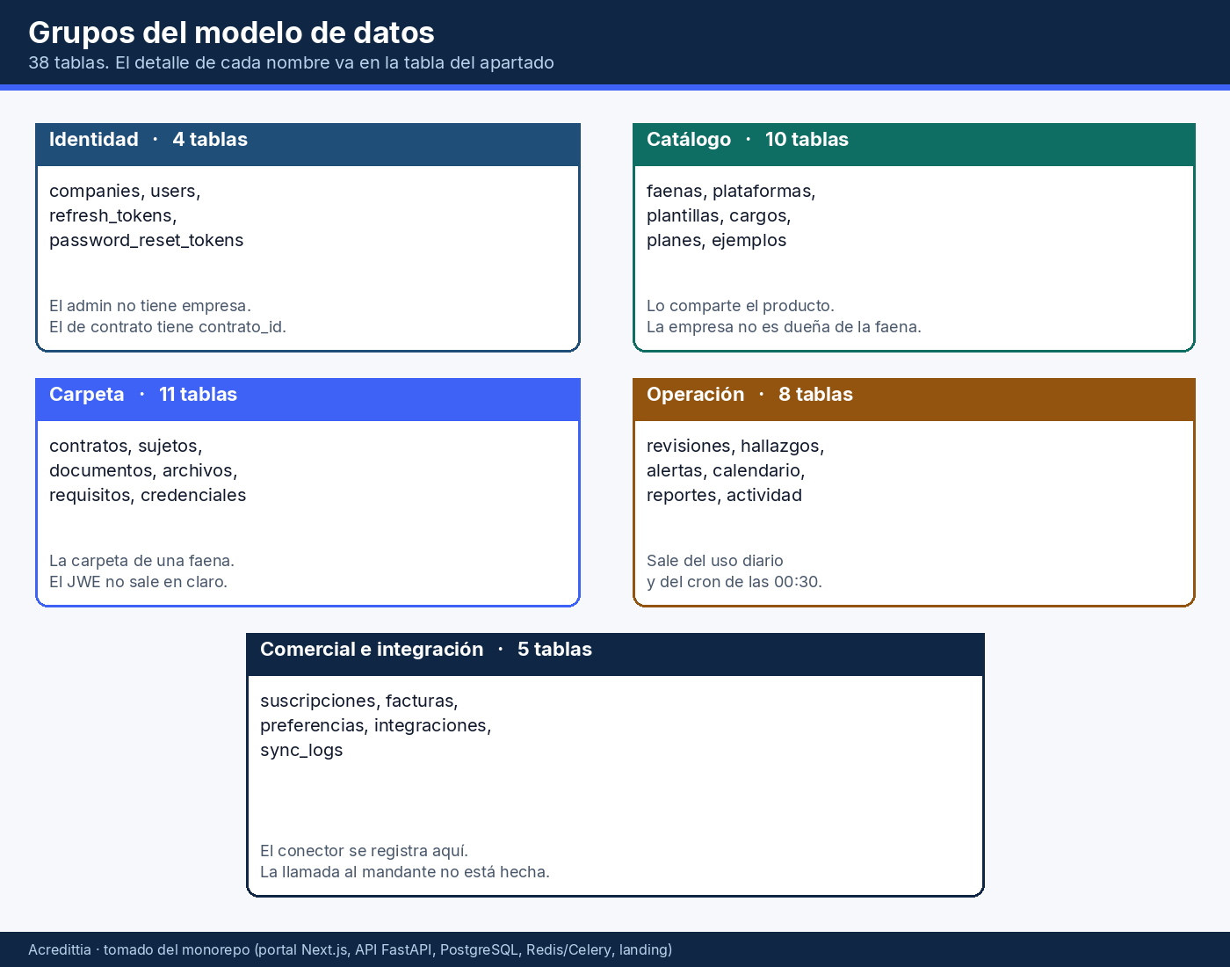
Figura 3. Los cinco grupos del modelo. La suma es 38 tablas.
Grupo | Tablas
Identidad (4) | companies, users, refresh_tokens, password_reset_tokens
Catálogo (10) | faenas, faena_plataformas, company_faena_plataformas, doc_ejemplos, requisito_templates, requisitos_terreno, proveedores_catalogo, planes, cargos, cargo_requisitos
Carpeta (11) | contratos, sujetos, documentos, documento_archivos, licencias_internas, contrato_requisitos, contrato_plantilla_overrides, contrato_plataformas, plataforma_credenciales, plataforma_credencial_versiones, cumplimiento_snapshots
Operación (8) | ia_reviews, ia_hallazgos, alertas, actividad, eventos_calendario, reportes, reportes_programados, bitacora_cambios
Comercial e integración (5) | suscripciones, facturas, notificacion_preferencias, integraciones, sync_logs

La figura siguiente baja la carpeta al detalle que el SQL obliga: claves, dueño del documento y cardinalidades. Tres relaciones quedan escritas al pie y no dibujadas, para no cruzar las cajas: faenas con contratos, plantillas con documentos, y contratos con contrato_requisitos. Existen en el esquema con las cardinalidades que el pie indica.
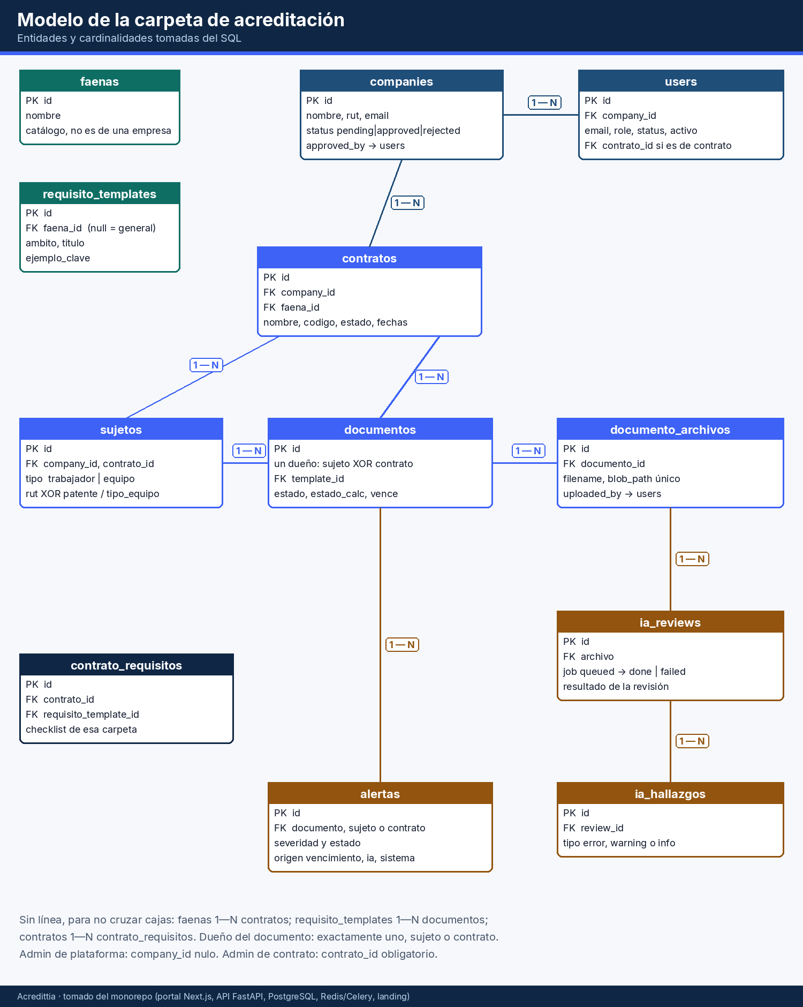
Figura 4. Modelo entidad-relación de la carpeta de acreditación, con las cardinalidades del esquema.
Reglas que no son decorado. Un usuario admin tiene company_id nulo; un company o un contract_admin, no. contract_admin exige contrato_id, y el contrato tiene que ser de su empresa. Un sujeto trabajador exige identificador de persona y prohíbe patente; un equipo exige patente y tipo de equipo, y prohíbe el identificador de persona. Un documento tiene exactamente un dueño: sujeto o contrato. El archivo guarda filename y blob_path, con un tope de 20 MB, el mismo tope de subida de la API. plataforma_credenciales guarda credencial_jwe. En el diseño de producción el rol de la API no puede leer esa columna; solo el rol del worker.
Qué no está en el dibujo chico. Licencia interna, cargos, anulación de plantilla por contrato, versiones de la credencial, instantáneas de cumplimiento, actividad, calendario, reportes programados, suscripción y facturas están en la tabla de los cinco grupos. bitacora_cambios está en el SQL y no tiene clase en el ORM.

Diagrama de Clases
El ORM es SQLAlchemy 2. Hay una clase por tabla de producto en app/backend/app/models.py, con la excepción ya dicha de bitacora_cambios. El diagrama de dominio no repite las 38 clases: muestra el núcleo con el que se arma la carpeta y las reglas que el esquema no deja romper.
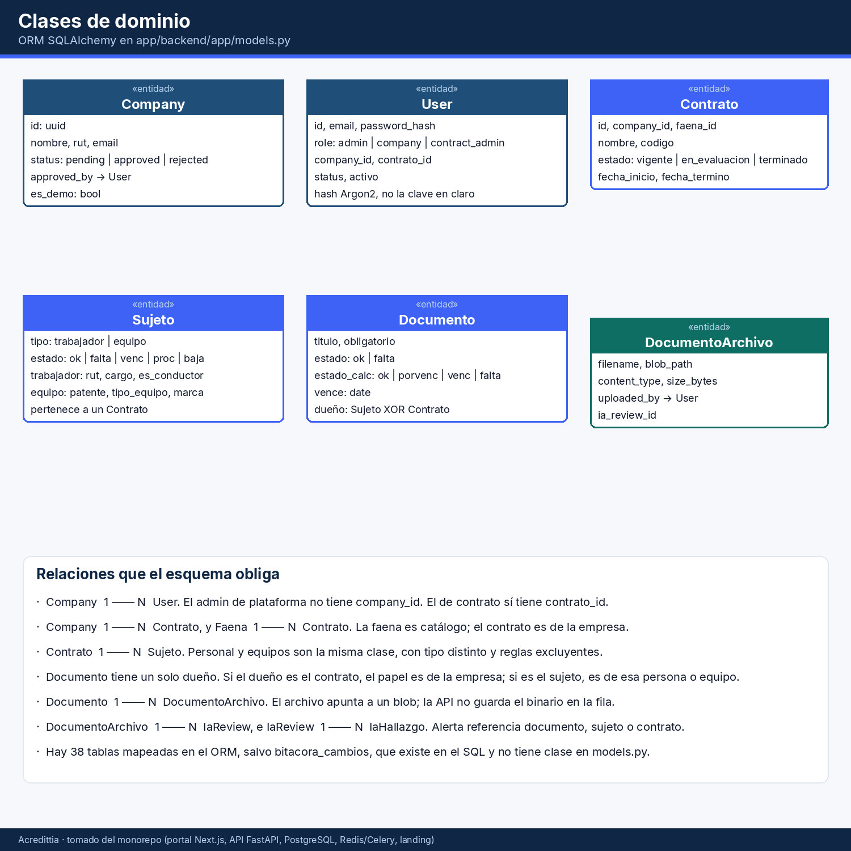
Figura 5. Clases de dominio del núcleo. Los atributos son los que el modelo y el SQL usan de verdad.
La capa de aplicación es más chica de lo que sugiere la cantidad de routers. Tres piezas se repiten en todos los flujos: la seguridad del token, el almacenamiento del archivo y la cola. Documentos, vencimientos y el checklist son las que mueven el estado de la carpeta.
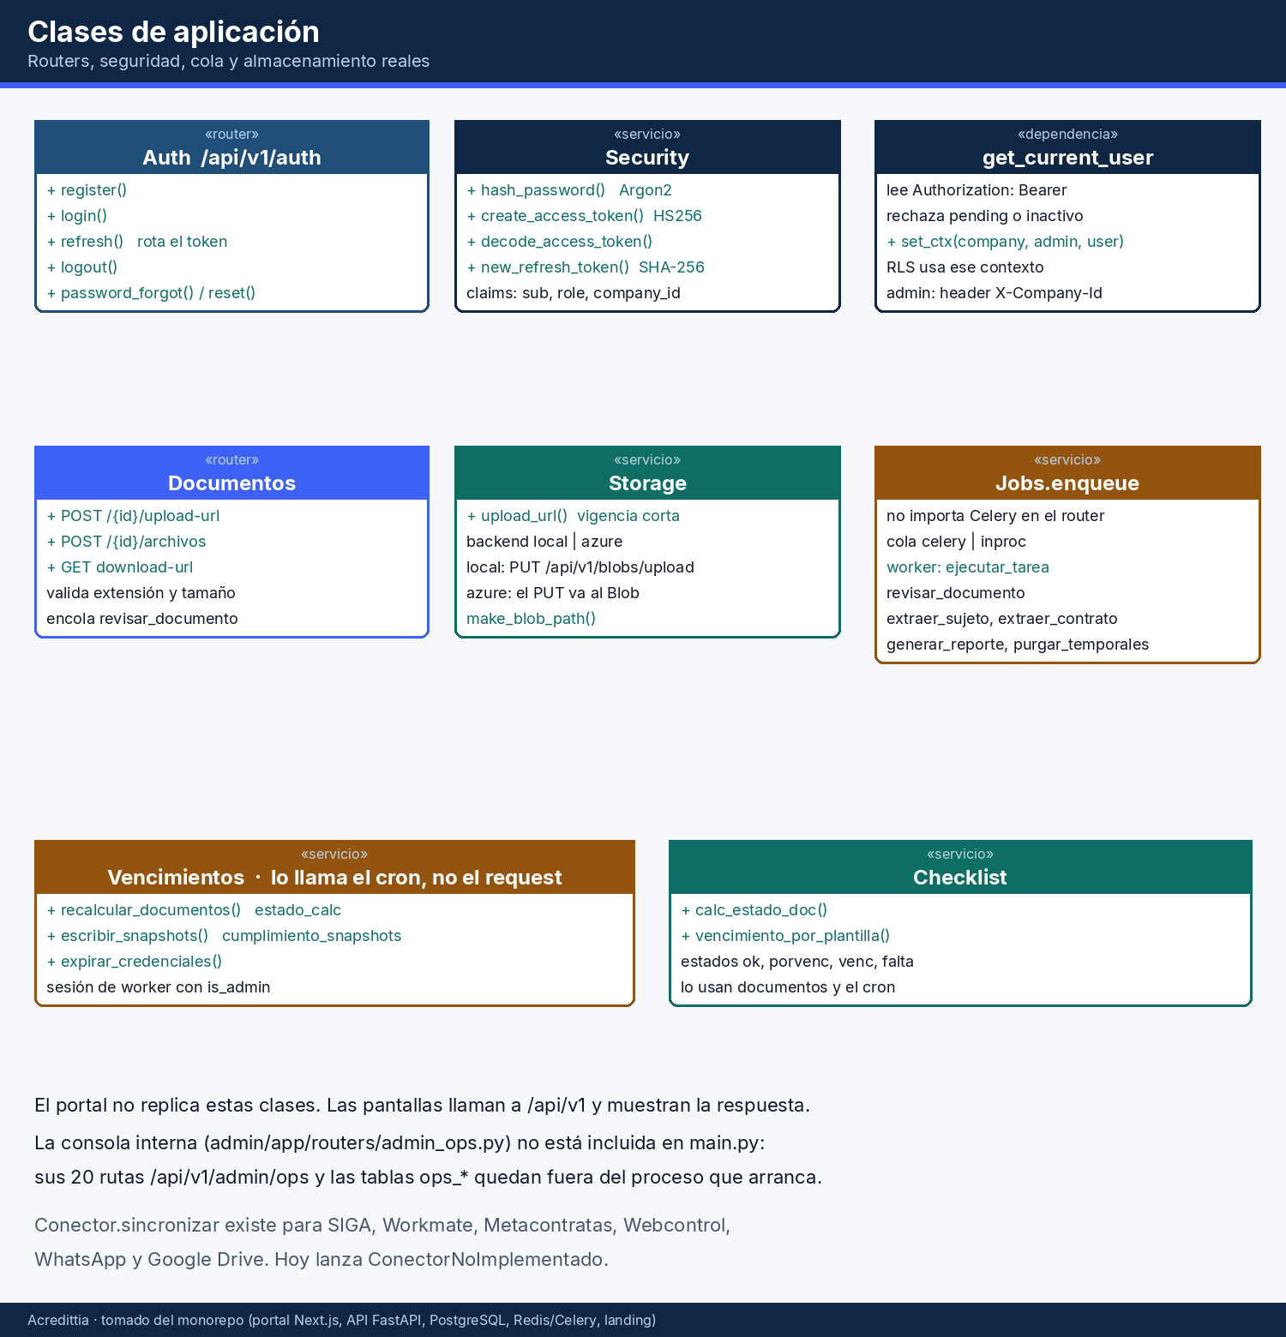
Figura 6. Clases de aplicación: routers, token, almacenamiento, cola, vencimientos y checklist.
Auth.login y Auth.register usan una sesión sin tenant. El resto de los routers usan get_current_user y, con eso, el contexto de empresa. Storage abstrae el backend local y el de Azure detrás de upload_url. Jobs.enqueue es el único puente hacia el worker: agregar una tarea de negocio no obliga a declarar una ruta nueva de Celery. Vencimientos no lo llama el request del usuario; lo llama el cron de las 00:30. Checklist calcula el estado del documento a partir de la vigencia y lo comparten el alta del archivo y ese cron.
Los conectores del mandante también son clases: SigaConector, WorkmateConector, MetacontratasConector, WebcontrolConector, WhatsappConector y GdriveConector, todas hijas de Conector. sincronizar está declarado. Hoy lanzan ConectorNoImplementado. El registro de la integración sí se persiste, en la tabla integraciones, con una referencia lógica al secreto y no con el secreto en la fila.

Diagrama de Secuencia
Se documentan tres secuencias que el código recorre de punta a punta: el ingreso, la subida de un documento de la carpeta y el recálculo nocturno. Las demás operaciones de la API (alta de personal, alta de equipo, checklist del contrato, calendario, reportes) siguen el mismo patrón de token, contexto de empresa y fila en PostgreSQL. No se dibujan aparte porque no agregan otro mecanismo.
Inicio de sesión
El portal envía el correo y la contraseña a POST /api/v1/auth/login. La API busca al usuario por correo en una sesión sin tenant, verifica Argon2 y, si la cuenta está aprobada y activa, inserta el hash del refresh y devuelve el par de tokens. El request siguiente lleva Authorization: Bearer. get_current_user decodifica el JWT, vuelve a leer al usuario y fija el contexto. Desde ahí, Row Level Security recorta las filas a esa empresa. El administrador de plataforma conserva is_admin y elige la empresa con el header X-Company-Id.
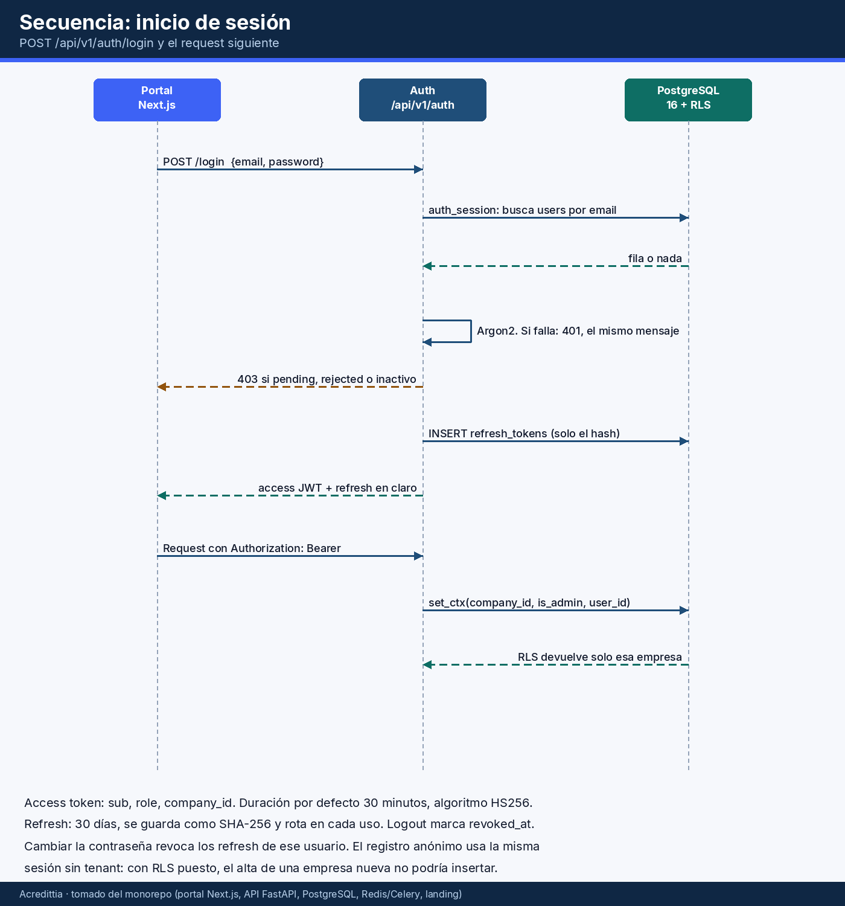
Figura 7. Secuencia de inicio de sesión y del primer request autenticado.
Subida de un documento
El archivo de la carpeta se sube en tres pasos, los mismos en desarrollo y en Azure. POST /api/v1/documentos/{id}/upload-url valida la extensión y el tamaño y devuelve la URL y el blob_path. El navegador hace PUT del binario contra esa URL. En local ese PUT entra por /api/v1/blobs/upload; en Azure va directo al Blob y la ruta de blobs no se usa. Después, POST /api/v1/documentos/{id}/archivos comprueba que el blob existe, inserta documento_archivos, crea ia_reviews en estado queued y encola revisar_documento. Responde 201 con el job. El documento sigue en falta hasta que el worker aplica el veredicto. El portal consulta GET /api/v1/ia/revisiones/{job_id}. El motor por defecto es el simulado; el otro valor previsto es claude.
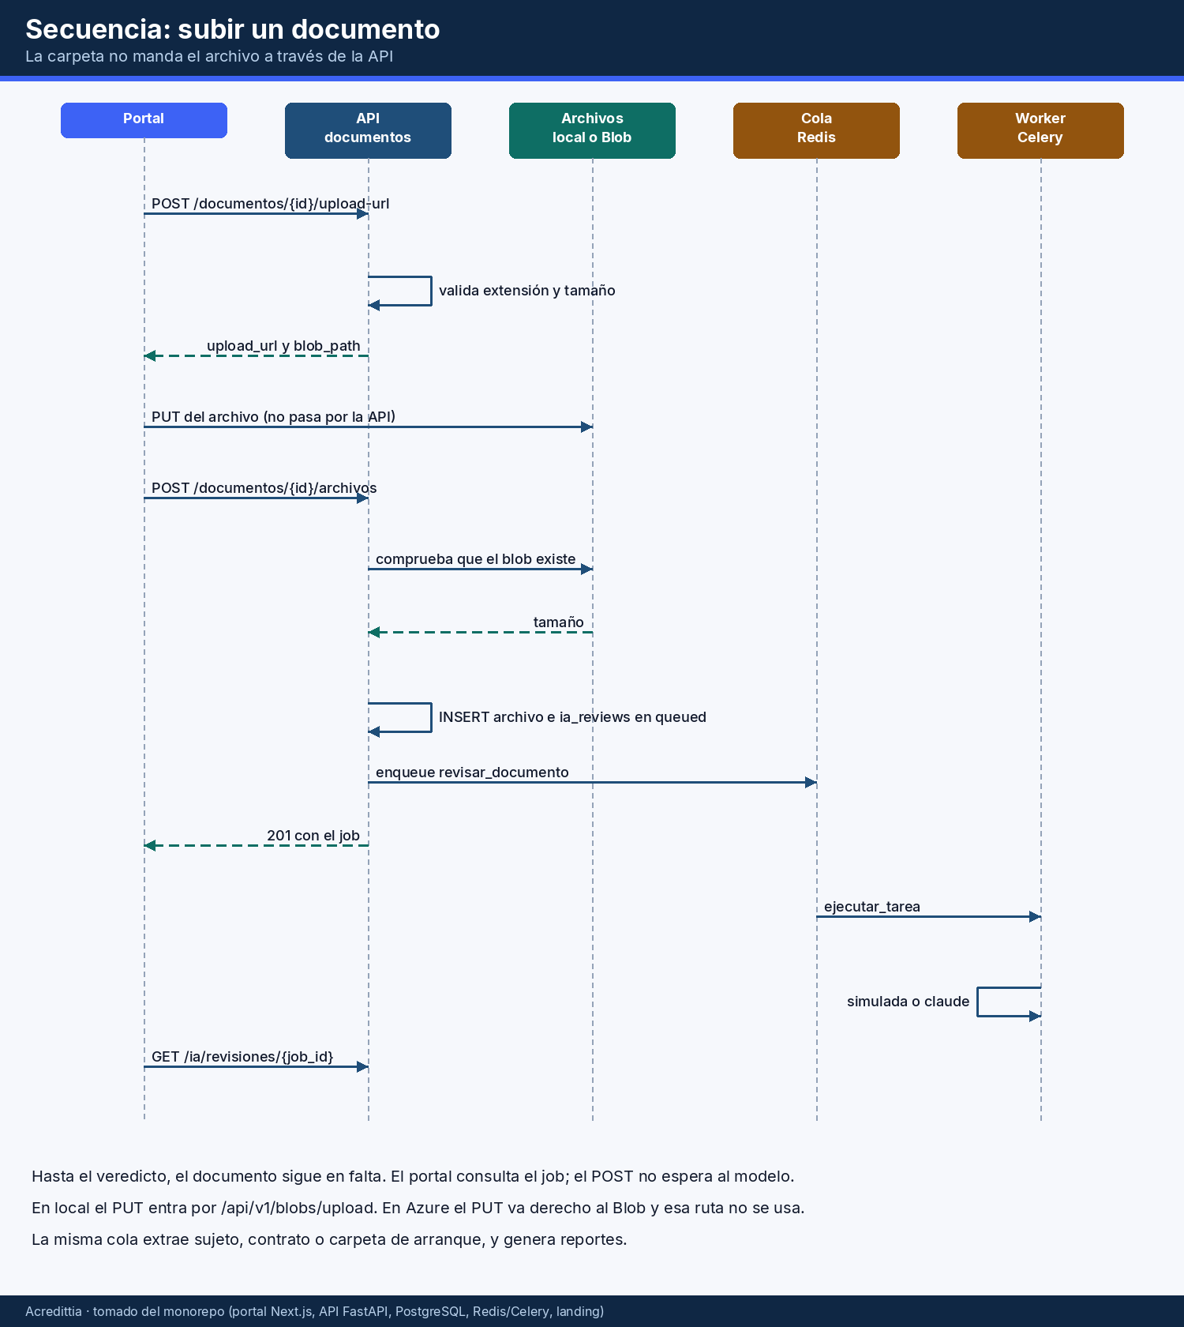
Figura 8. Secuencia de subida. El binario no pasa por el POST que registra el archivo.
La misma cola atiende extraer_sujeto, extraer_contrato, extraer_carpeta_arranque, generar_reporte y purgar_temporales. Una extracción lee un blob temporal bajo tmp/{empresa}/… y la purga de las 04:00 borra los que llevan más de 24 horas.
Vencimientos
A las 00:30, hora de Santiago, el beat publica cron_diario. El worker abre una sesión de administración y hace tres cosas: recalcula estado_calc de los documentos con vencimiento y el estado agregado de sujetos y contratos, escribe las instantáneas de cumplimiento del día y marca las credenciales expiradas. De ahí salen las alertas de origen vencimiento. No es un request de usuario.
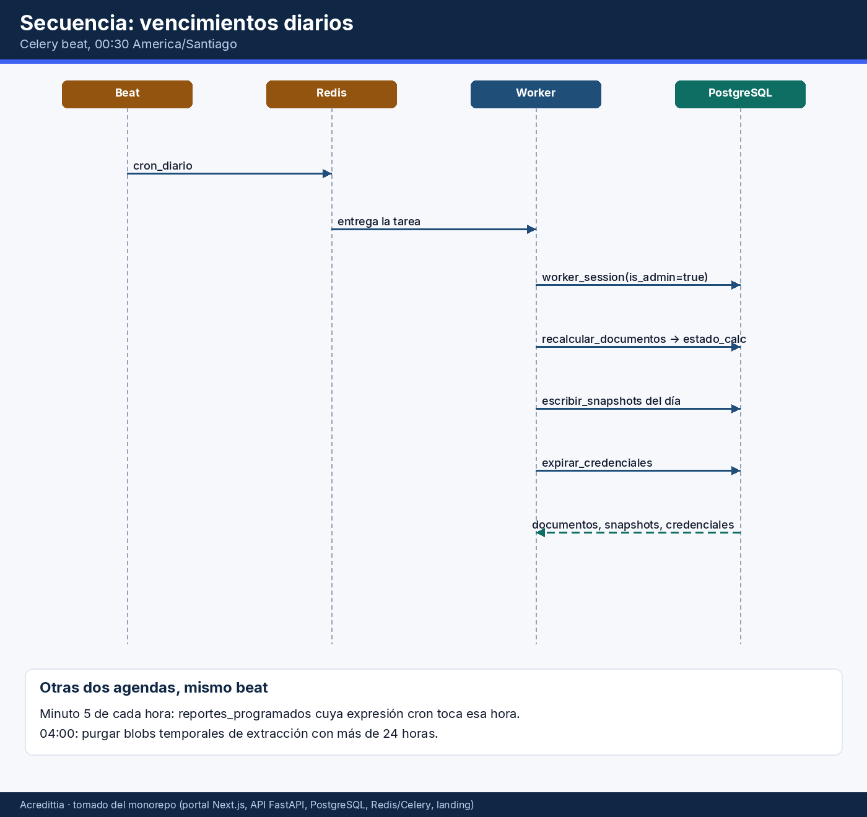
Figura 9. Secuencia del cron diario. Al minuto 5 de cada hora corren los reportes programados; a las 04:00, la purga.

Vista Despliegue
Hay dos despliegues en la documentación del producto, y no son la misma cosa. El que el repositorio puede levantar es Docker Compose, en la carpeta app/. El de nube está escrito en la guía de Azure y en los README: es el diseño de producción, y el informe de título lo dejó fuera del corte. Este apartado dibuja los dos y marca cuál es cuál.
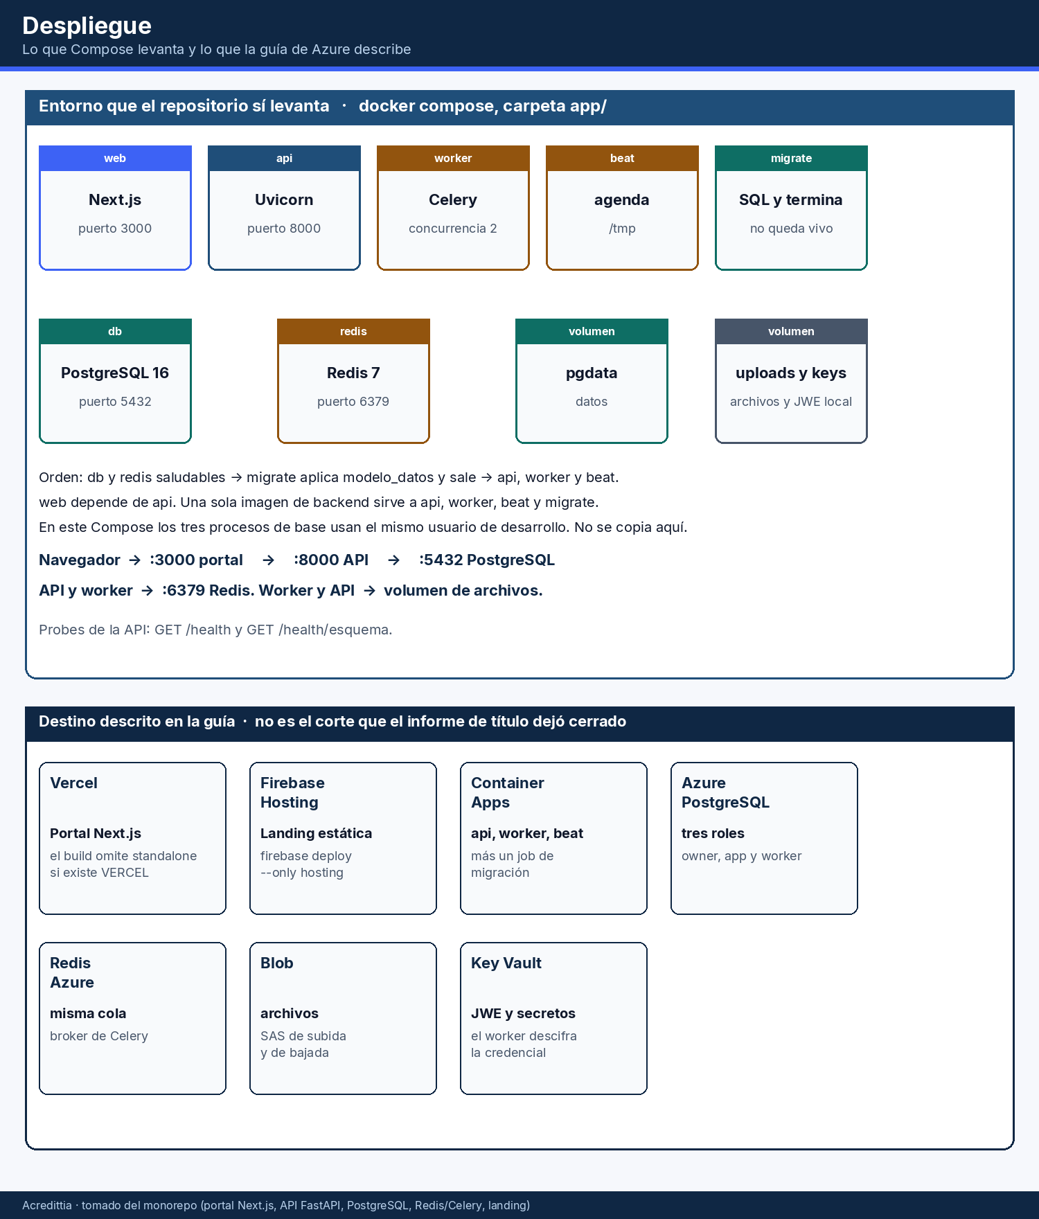
Figura 10. Despliegue. Arriba, los procesos de Compose. Abajo, el destino que la guía de Azure describe.
Compose, lo que sí arranca
Un docker compose up --build construye dos imágenes: la del backend (Python 3.12), usada por la API, el worker, el beat y la migración, y la del frontend (Node 20). El orden es el de las dependencias: PostgreSQL y Redis tienen que estar sanos, la migración aplica el SQL y termina, y solo entonces suben la API, el worker y el beat. El portal espera a la API.
Servicio | Proceso | Cómo se ve desde afuera
db | PostgreSQL 16 | Puerto 5432, volumen pgdata, base acredittia
redis | Redis 7 | Puerto 6379, sin persistencia
migrate | python -m migrate.run | Aplica modelo_datos y sale
api | Uvicorn | Puerto 8000, probes /health y /health/esquema
worker | Celery, concurrencia 2 | Misma imagen que la API
beat | Celery beat | Agenda en /tmp, zona America/Santiago
web | Next.js | Puerto 3000

Los volúmenes uploads y keys guardan, en este entorno, los archivos y la clave local del JWE. Las credenciales de la base de este Compose son de desarrollo. No se copian en este documento. En este archivo de Compose los tres procesos de base usan el mismo usuario. La separación de roles está descrita para producción, no aplicada en el compose local.
Producción descrita, no cerrada en el corte del título
La guía de Azure parte la misma imagen en cuatro procesos sobre Container Apps: API, worker, beat y un job de migración con paralelismo 1. La base es PostgreSQL 16 con tres roles: acredittia_owner (migra), acredittia_app (la API, sin lectura del JWE) y acredittia_worker (el único que puede leer la credencial cifrada). La cola es Azure Cache for Redis. Los archivos van a Blob, con URL de subida y de bajada de vigencia corta. La clave del JWE y los demás secretos van a Key Vault. El frontend está preparado para Vercel: el build standalone que usa Docker se omite cuando existe la variable VERCEL, porque ese modo rompe el build de Vercel. La landing se publica con firebase deploy --only hosting.
Este documento no afirma que esa suscripción de Azure esté creada. Describe el diseño que el código y la guía ya fijan. Lo que el repositorio ejecuta de forma repetible es el Compose de la tabla anterior.

Diagrama de Componentes
El diagrama de componentes junta las piezas desplegables y dice cuáles están cableadas en el arranque. Una caja continua es un componente que el proceso usa. Una caja marcada es código que está en el árbol y que el arranque todavía no incorpora.
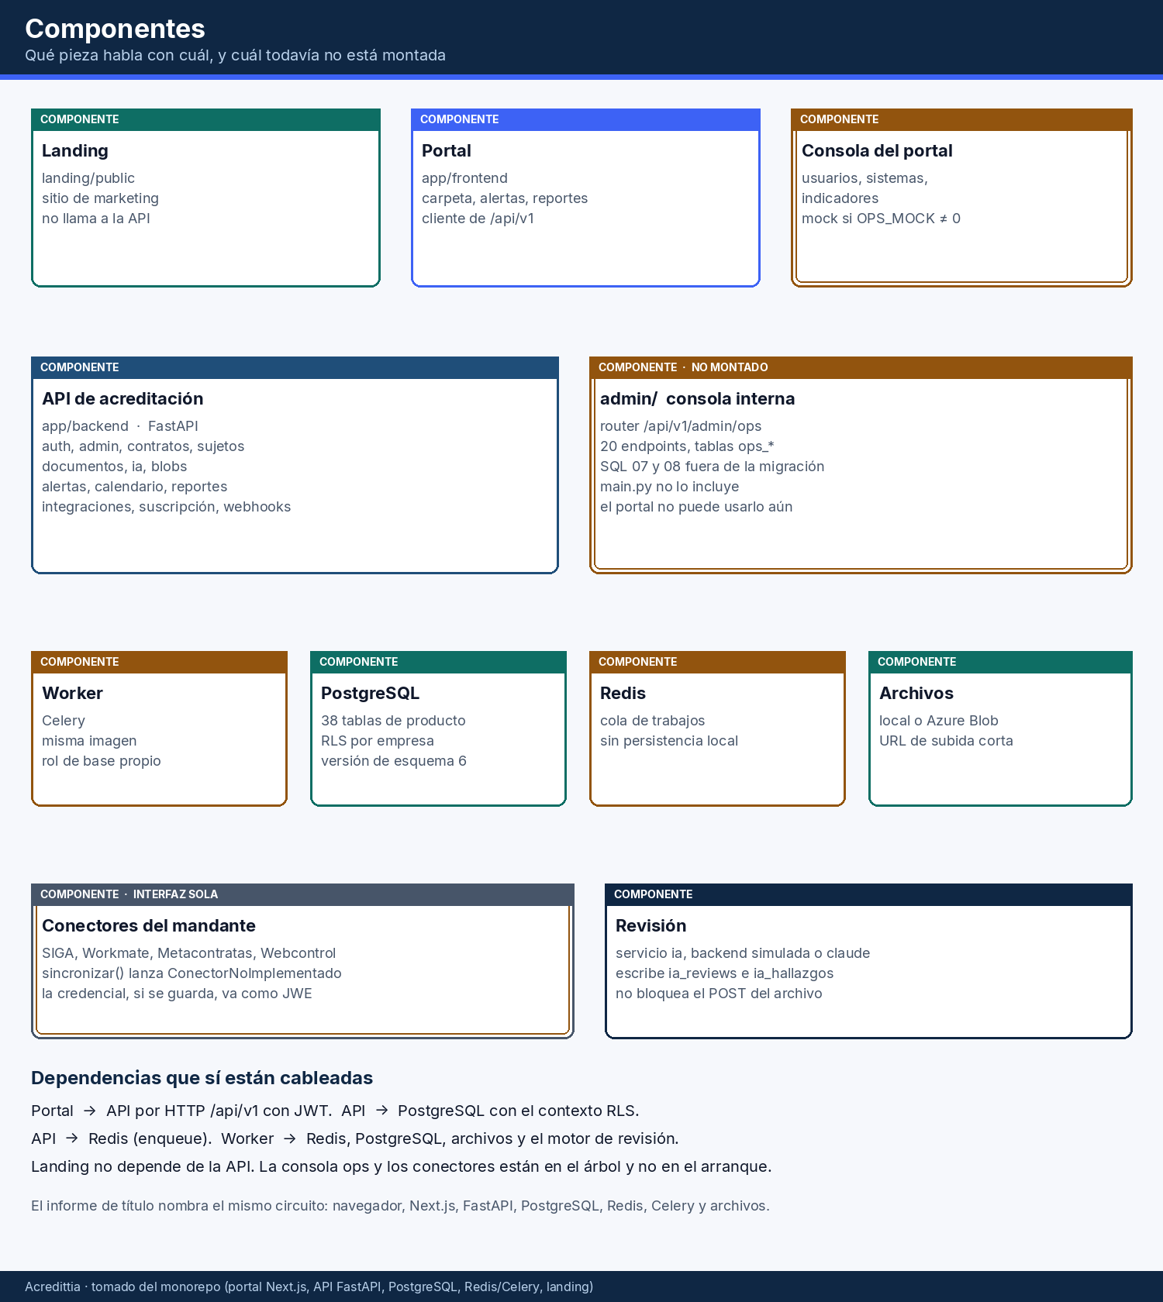
Figura 11. Componentes. La consola interna y los conectores del mandante están en el repositorio y no en el proceso que arranca.
Componente | Código | Depende de
Landing | landing/public | Firebase Hosting. No depende de la API.
Portal | app/frontend | API por HTTP /api/v1, con el JWT en Authorization.
API de acreditación | app/backend, FastAPI | PostgreSQL (contexto RLS), Redis (enqueue), archivos (URL de subida).
Worker | worker/celery_app.py, misma imagen | Redis, PostgreSQL, archivos y el servicio de revisión.
PostgreSQL | modelo_datos, 38 tablas | Nada de aplicación. RLS según el contexto de la sesión.
Redis | servicio redis del Compose | Broker de la cola. En local no persiste.
Archivos | services/storage.py | Disco local o Azure Blob.
Revisión | services/ia.py y la tarea revisar_documento | La llama el worker. Backend simulado o claude.
Consola interna | admin/, no montada | Diseñada para /api/v1/admin/ops. main.py no la incluye.
Conectores | services/integraciones.py | Interfaz lista. sincronizar lanza no implementado.

Límites observados en el código
La consola de operación no cierra el circuito. El portal ya tiene las pantallas de usuarios, sistemas e indicadores, y el paquete admin/ trae el router, el SQL y los jobs. Ese router no se incluye en main.py, y los scripts 07 y 08 no están en la lista de migración. Con el valor por defecto del frontend, esas pantallas leen un simulador y no la API.
Los conectores con SIGA, Workmate, Metacontratas, Webcontrol, WhatsApp y Google Drive existen como clases y como valores del enumerado integracion_tipo. La corrida real no está hecha. Se puede guardar la integración y la credencial cifrada; no se puede publicar el estado de acreditación en la plataforma del mandante.
El enumerado de reportes admite pdf y excel. El generador escribe una planilla si openpyxl importa y, en cualquier otro caso, incluido el formato pdf, escribe CSV. openpyxl no está declarado en requirements.txt: si falta, el excel también cae a CSV y el nombre del archivo lo advierte. No hay, en este código, un generador de PDF de reportes.
El restablecimiento de contraseña guarda el token y no revela si el correo existe. El envío del enlace por SMTP está marcado como pendiente. bitacora_cambios está en el esquema y no en el ORM. La guía vieja de la landing describe Firebase Authentication y Firestore; el producto actual autentica con JWT en FastAPI y persiste en PostgreSQL. La landing que sí se despliega es el sitio estático.
Nada de lo anterior cambia el circuito que sí está cerrado: una empresa aprobada entra al portal, arma el contrato de una faena, carga personal y equipos, sube los archivos de la carpeta, deja la revisión en la cola y ve alertas, panel y calendario sobre los datos de su propia empresa.

